Лабораторная работа № 1
ВВЕДЕНИЕ В БИБЛИОТЕКУ OpenCV
1.1. Настройки среды разработки Python-OpenCV
OpenCV (Open Source Computer Vision Library, библиотека компьютерного зрения с открытым исходным кодом) – библиотека алгоритмов компьютерного зрения, обработки изображений и численных алгоритмов общего назначения с открытым кодом.
Для выполнения лабораторных работ используется готовая портативная сборка с уже установленными необходимыми библиотеками. Последняя актуальная версия находится на локальном сервере по адресу \\elan\upload\ImageProcessing\openCV_Python.
Для начала работы необходимо скачать .zip архив со сборкой на локальный компьютер и распаковать в папку C:\work\PythonOpenCV\
В конечной папке содержится набор различных сред разработки на языке Python. Самым простым редактором является IDLE. При желании так же можно использовать PyCharm.
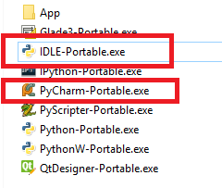
Дальнейшие указания по выполнению лабораторной работы будут описаны для среды IDLE.
Процесс установки библиотеки OpenCV и Python локально на компьютер (ноутбук или домашний компьютер) описан в приложении к методическому пособию.

1.2. Примеры программ с использованием OpenCV
При запуске программы IDLE Portable откроется окно с консолью интерпретатора Python. Для создания нового файла скрипта (модуля), необходимо выбрать меню File -> New
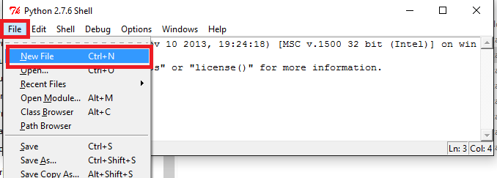

В открывшемся окне наберите листинг 1.1, содержащий простую консольную программу, которая создает окно и выводит в него изображение из файла, путь к которому указан в качестве первого параметра функции cv2.imread.

Листинг 1.1.
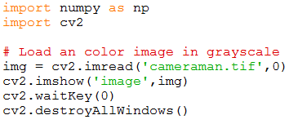
Сохраните скрипт с помощью меню File -> Save (Ctrl + S). Сохранить необходимо в папку C:\work\<номер группы>\<фамилия>\Обработка Изображений. Обязательно после названия файла вручную добавить расширение .py (английскими буквами), иначе пропадёт подсветка синтаксиса. Если папки с номером группы или фамилией ещё нет, то, очевидно, что её нужно создать самостоятельно.
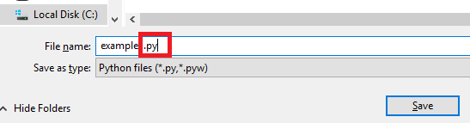
В ту же папку скопируйте тестовые материалы для первой лабораторной работы (изображения и видео):
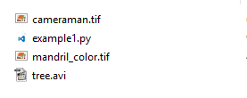
Для запуска программы используется меню Run -> Run Module (F5)

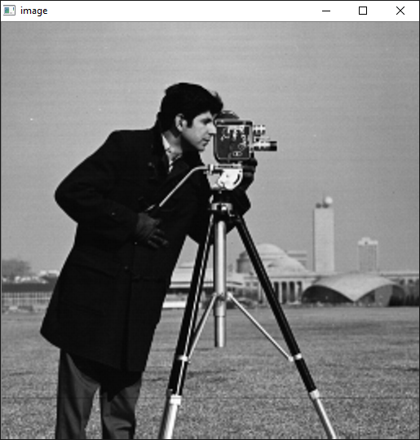
Рис. 1.2. Окно вывода программы из листинга 1.1

Таблица 1.1
Описание элементов библиотеки OpenCV из листинга 1.1
Элемент библиотеки | Описание
cv2.imread | Функция загрузки изображения из файла
cv2.imshow | Функция вывода окна.
cv2.waitKey(0) | Функция задержки на заданное время с ожиданием нажатия на клавишу.
cv2.destroyAllWindows() | Функция уничтожения всех окон.

Кроме работы со статическими изображениями в OpenCV имеются средства работы с видеопоследовательностями. В листинге 1.2 приведена программа вывода и проигрывания видеофайла. Таблица 1.2 содержит описание элементов библиотеки, которые отсутствовали в листинге 1.2.
Листинг 1.2.
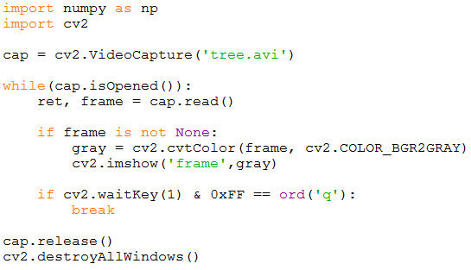

Таблица 1.2
Описание элементов библиотеки OpenCV из листинга 1.2
Элемент библиотеки | Описание
cv2.VideoCapture(‘...’) | Конструктор объекта захвата видео из файла с заданным названием
cap.isOpened() | Проверка открытия файла захвата видео (остались ли ещё кадры).
cap.read() | Чтение текущего кадра
cap.repease() | Освобождение текущего объетак захвата видео.

1.3. Программирование пользовательского интерфейса
При проектировании любых человеко-машинных систем одной из основных задач является разработка пользовательского интерфейса. Взаимодействие с пользователем при использовании OpenCV организовано через окно изображения, которое создается с помощью функции cv2.namedWindow(‘...’). Эта функция имеет следующую сигнатуру:
cv2.namedWindow(winname[, flags]) → None
При вызове функции в первом параметре задается имя окна в виде строки, а остальные опциональные параметры определяют различные флаги. Значение второго параметра может принимать следующие значения:
- cv2.WINDOW_NORMAL Пользователь может менять размер окна.
- cv2.WINDOW_AUTOSIZE Размер окна выставляется автоматически по текущему отображаемому элементу через imshow, пользователь не может менять размер окна.
- cv2.WINDOW_OPENGL Созданное окно будет иметь поддержку OpenGL.
Управлять размерами и положением окна можно с помощью функций
cv2.resizeWindow(name, width, height) → None
cv2.moveWindow(name, x, y) → None
Первая позволяет изменить ширину и высоту окна с именем name на значения width и height соответственно. Вторая – переместить окно с именем name так, что его верхний левый угол будет иметь координаты x и y.
Для вывода изображения в окно предназначена функция cv2.imshow:
cv2.imshow(name, image) → None
Параметрами функции являются имя окна name и указатель изображение image.
При создании окна выделяются ресурсы системы. Поэтому при окончании работы с изображением окно нужно уничтожить, а занятые ресурсы – освободить. Для этого используется функция cv2.destroyWindow:
cv2.destroyWindow(winname) → None
За время работы программы может быть создано несколько окон. Для уничтожения их всех можно воспользоваться функцией
cv2.destroyAllWindows()→ None
Для ввода команд пользователя предусмотрены функции для программирования отклика на события от мыши и нажатия клавиш на клавиатуре. Для работы с мышью необходимо определить функцию обратного вызова и указать ее в качестве параметра функции
cv.SetMouseCallback(windowName,onMouse,param=None)→None
Параметры windowName – имя окна, onMouse – функция отклика на событие, param – дополнительное значение, передаваемое в функцию отклика. Функция отклика должна иметь следущую сигнатуру:
callback_name(event,x,y,flags,param)
Параметр event содержит одно из следующих значений:
cv2.CV_EVENT_MOUSEMOVE – перемещен указатель мыши,
cv2.CV_EVENT_LBUTTONDOWN – нажата левая клавиша мыши,
cv2.CV_EVENT_RBUTTONDOWN – нажата правая клавиша мыши,
cv2.CV_EVENT_MBUTTONDOWN – нажата средняя клавиша мыши,
cv2.CV_EVENT_LBUTTONUP – отпущена левая клавиша мыши,
cv2.CV_EVENT_RBUTTONUP – отпущена правая клавиша мыши,
cv2.CV_EVENT_MBUTTONUP – отпущена средняя клавиша мыши,
cv2.CV_EVENT_LBUTTONDBLCLK – двойной щелчок левой клавишей мыши,
cv2.CV_EVENT_RBUTTONDBLCLK – двойной щелчок правой клавишей мыши,
cv2.CV_EVENT_MBUTTONDBLCLK – двойной щелчок средней клавишей мыши.
Параметр flags содержит комбинацию значений
cv2.CV_EVENT_FLAG_LBUTTON – нажата левая клавиша мыши,
cv2.CV_EVENT_FLAG_RBUTTON – нажата правая клавиша мыши,
cv2.CV_EVENT_FLAG_MBUTTON – нажата средняя клавиша мыши,
cv2.CV_EVENT_FLAG_CTRLKEY – нажата клавиша Ctrl на клавиатуре,
cv2.CV_EVENT_FLAG_SHIFTKEY – нажата клавиша Shift на клавиатуре,
cv2.CV_EVENT_FLAG_ALTKEY – нажата клавиша Alt на клавиатуре.
Параметры x, y содержат координаты указателя мыши, param – указатель на дополнительное значение.
Ввести значение с клавиатуры можно с помощью функции cv2.waitKey. Она определена в виде
cv2.waitKey([delay]) → retval
Функция принимает в качестве аргумента число миллисекунд, в течение которого нужно ждать нажатия на клавишу. Если значение параметра delay равно или меньше 0, то ожидание продолжается до момента нажатия на клавишу. Функция возвращает код нажатой клавиши либо, если клавиша за время ожидания так и не была нажата, значение –1.
В OpenCV имеются также функции для создания и управления ползунком:
cv2.createTrackbar(trackbarName, windowName, value, count, onChange) → None

cv2.getTrackbarPos(trackbarname, winname) → retval

cv2.setTrackbarPos(trackbarname, winname, pos) → None

Функция cv2.createTrackbar создает ползунок. Параметры функции: trackbarName – имя ползунка для его идентификации. windowName – имя родительского окна для ползунка. value – указатель на целочисленное значение, определяющее позицию ползунка. count – максимальная позиция ползунка (минимальная равна 0). onChange – указатель на функцию отклика на изменение позиции ползунка (если программировать отклик не требуется, то параметр onChange должен указывать на пустую функцию с телом pass). Функция отклика должна иметь принимать целое значение – позицию ползунка и не возвращать значения:
def callback_name(pos):
Функция getTrackbarPos позволяет получить текущее значение позиции ползунка, setTrackbarPos - установить новое значение позиции ползунка соответственно. Текущее значение позиции ползунка trackbarName с родительским окном windowName возвращает функция getTrackbarPos, а новая позиция устанавливается функцией setTrackbarPos в соответствии со значением параметра pos.
Листинги 1.3 и 1.4 содержат программы, в которых используются функции отклика на события от мыши. В первой программе с помощью мыши выводятся прямоугольники (рис. 1.3), а во второй – линии (рис. 1.4).
Листинг 1.3.
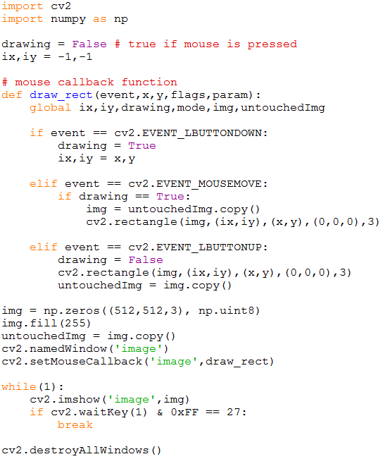

Листинг 1.4.
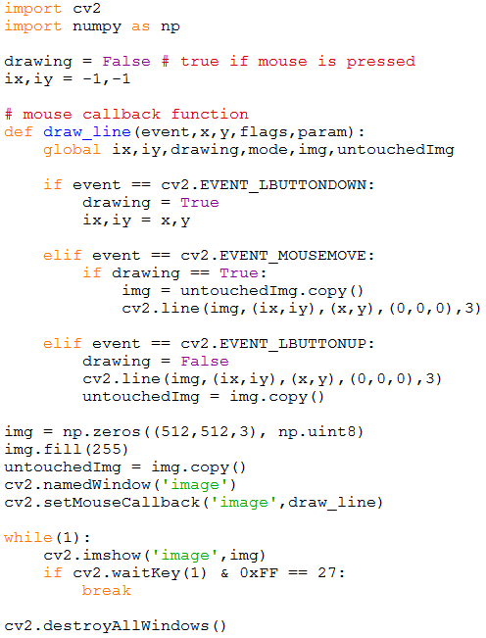

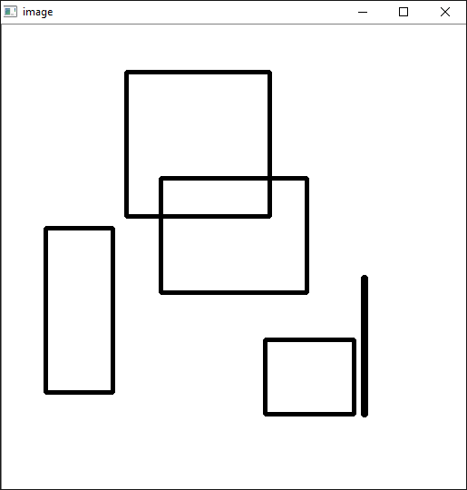 | 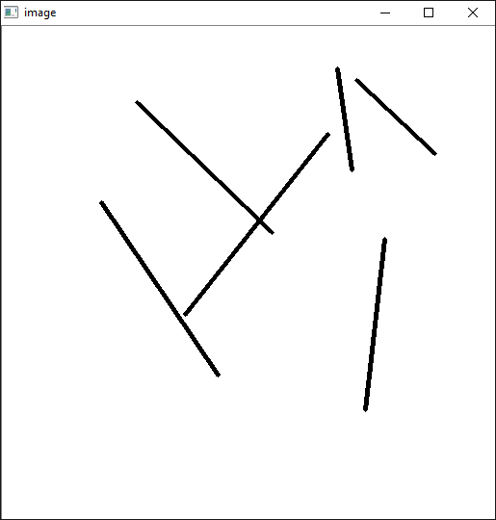
Рис 1.3. Рисование прямоугольников | Рис. 1.4. Рисование линий

Рассмотрим функции, использованные в листингах 1.3 и 1.4.
Функция cv2.rectangle рисует на изображении image прямоугольник с противоположными вершинами pt1 и pt2, линией цвета color, толщины thickness (отрицательная величина или значение CV_FILLED означает закрашивание прямоугольника), типа lineType, со сдвигом shift. Цвет задается в виде кортежа из трёх элементов (для трёх каналов). В данном случае эти три элемента соответствуют красной, зеленой, синей цветовым компонентам. Прозрачность часто не задается – ее значение предполагается равным 0. Функция cv2.rectangle:
cv2.rectangle(img, pt1, pt2, color[, thickness[, lineType[, shift]]]) → None
Для рисования линий используется функция cv2.line:
cv2.line(img, pt1, pt2, color[, thickness[, lineType[, shift]]]) → None
Параметры этой функции аналогичны параметрам функции cv2.rectangle.
Функция np.zeros((512,512,3), np.uint8) создает объект изображения размером 512х512 и количеством каналов равным 3.
Размер определяется кортежем size, число бит на цветовую составляющую depth указывается вторым параметром. Библиотека numpy содержит структуры для хранения чисел, например uint8 описывает беззнаковое целое.
Копировать изображение можно с помощью функции .copy(), вызванной на объекте изображения.
Пример использования ползунка показан в листинге 1.5. Это модификация программы выдачи видеофайла, приведенной в листинге 1.2, в которой его можно прокручивать до нужного кадра. Пример выполнения этой программы приведен на рис. 1.5.
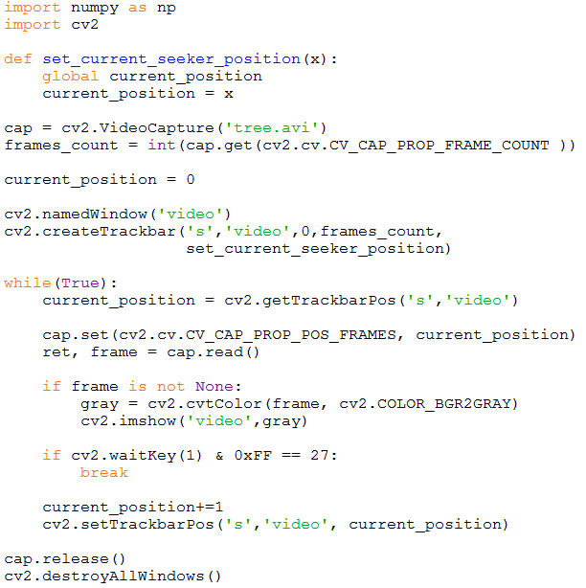

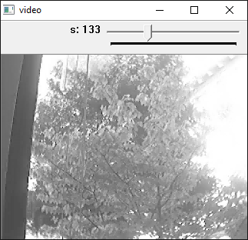
Рис. 1.5. Пример с ползунком

Единственной функцией в листинге 1.5, которая еще не встречалась в других примерах, является функция cap.set. Эта функция вместе с cv2.VideoCapture, cap.get и cap.read позволяет организовать работу с видеофайлом или камерой. Указанные функции имеют следующие сигнатуры:
cv2.VideoCapture(filename) → <VideoCapture object>
Функция создает объект VideoCapture, содержащий информацию о видеофайле с именем filename. Функции cap.get и cap.set позволяют получить и установить свойство из объекта захвата. Указатель на структуру видеоданных задается параметром capture, свойство – property_id, новое значение свойства (в функции cap.set) – value. Для установки доступны следующие свойства:
cv2.cv.CV_CAP_PROP_POS_MSEC – текущая позиция в миллисекундах,
cv2.cv.CV_CAP_PROP_POS_FRAMES – текущая позиция в кадрах,
cv2.cv.CV_CAP_PROP_POS_AVI_RATIO – относительная позиция в видеофайле (0 – начало файла, 1 – конец файла),
cv2.cv.CV_CAP_PROP_FRAME_WIDTH – ширина кадра,
cv2.cv.CV_CAP_PROP_FRAME_HEIGHT – высота кадра,
cv2.cv.CV_CAP_PROP_FPS – частота смены кадров (число кадров в секунду),
cv2.cv.CV_CAP_PROP_FOURCC – 4-символьный идентификатор кодека.
Получить можно еще свойство cv2.cv.CV_CAP_PROP_FRAME_COUNT – число кадров в видеофайле. Кроме этих свойств имеется ряд свойств, которые можно использовать только при работе видеоданных от камеры. Функция cap.next() возвращает очередной кадр объекта захвата видео.

1.4. Обращение к элементам изображения
Обращение к элементам изображения выполняется через индексацию по объекту.
Создать объект изображения можно с помощью функции cv2.imread, которая уже упоминалась выше. Эта функция имеет прототип:
cv2.imread(filename[, flags]) → retval
Аргумент filename указывает на строку, содержащую путь к файлу изображения, а аргумент flags определяет преобразование цвета изображения при загрузке:
CV_LOAD_IMAGE_COLOR – если задано, возвращает 16/32 битное изображение, в случае если исходный файл имеет подходящую глубину. В противном случае конвертирует в 8ми битное изображение.
CV_LOAD_IMAGE_COLOR – загружается цветное изображение,
CV_LOAD_IMAGE_GRAYSCALE – загружается полутоновое изображение, т.е. изображение в оттенках (градациях) серого.
Для доступа к отдельным элементам (пикселям) изображения достаточно просто обратиться по соответствующему индексу:
img[100, 100] (для серого изображения с одним каналом)
img[100, 100, 1] (для доступа к зелёному каналу цветного изображения
Следует обратить внимание, что координаты «перевёрнуты» - первая координата это Y, а вторая - X
Для задания соответствующих пикселей изображения используется индексация по диапазону. Для смены области изображения (копирования частей изображений) можно использовать подобный доступ к элементам:
img[50:100, 25:75, 0] = 255
Строка выше означает – с пикселей 50 до 100 по оси Y и с пикселей 25 до 75 по оси X, залить синий (нулевой) канал максимальным значением (синий канал является нулевым, т.к. для OpenCV стандартным является набор цветов BGR – Blue Green Red). Для чёрного изображения размером 200х200 выполнение данной строки будет выглядеть следующим образом:
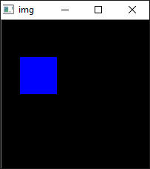
Получение пикселей из этого же диапазона происходит аналогичным образом, но переменная с изображением находится в другой части выражения:
newImg = img[50:100, 25:75, :]
Для работы с серыми изображениями (у которых всего один канал), синтаксис выглядит так:
newImg = img[50:100, 25:75]
img[50:100, 25:75] = 255
Следует обратить внимание на принцип присваивания региона изображения новой переменной. По умолчанию происходит запись «по ссылке», то есть меняя начальное изображение img, соответствующий регион изображения newImg так же будет меняться. Чтобы произвести копирование, необходимо прямо на месте использовать метод .copy()
newImg = img[50:100, 25:75].copy()
Для сохранения изображения используется функция cv2.imwrite:
cv2.imwrite(filename, img[, params]) → retval
Аргументами функции являются:
filename – путь для сохранения файла изображения,
img – указатель на объект изображения,
params – значение, задающее параметры, специфичные для формата изображений, например, параметр качества для JPEG.
Формат файла изображения определяется разрешением, например bmp, jpg, png и т.д.

1.5. Задание
1. Изучить основы программирования на языке Python с использованием библиотеки OpenCV, изложенные в разделах 1.1 – 1.4.
2. Разработать программу рисования треугольников с сохранением результата в файле.
3. Разработать программу создания и сохранения изображения, являющегося выделенной с помощью мыши прямоугольной областью другого изображения.
4. Разработать программу создания и сохранения изображения, являющегося соединением частей других изображений.
Приложение 1.
Установка OpenCV и Python на личный компьютер.
Дистрибутив OpenCV в виде исполняемого файла для операционной системы Microsoft Windows, например opencv-2.4.9.exe, можно получить с сайта http://opencv.org/ или со страницы http://sourceforge.net/projects/opencvlibrary/. Полученный исполняемый файл необходимо запустить для установки. После запуска появляется окно с полем, в котором необходимо указать путь для размещения папки opencv с файлами библиотеки и нажать на кнопку Extract (рис. 1.1).
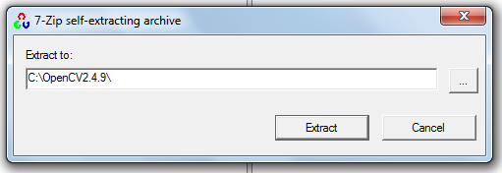
Рис. 1.1. Установка библиотеки OpenCV

После установки папка opencv будет содержать:
- каталог build с бинарными (скомпилированными) файлами библиотеки,
- каталог sources с файлами исходных кодов библиотеки.
В каталоге build также имеется папка doc с программной документацией OpenCV, которую можно использовать для изучения библиотеки.
Для подключения библиотеки OpenCV к текущей среде разработки Python, в зависимости от текущих требований, можно пойти двумя путями.
Первый – использовать готовую портативную сборку Python и визуальных редакторов кода с уже настроенной библиотекой OpenCV (уточнить у преподавателя). Для начала работы нужно выбрать IDE для написания кода. Популярные программы – PyCharm и IDLE (для написания скрипта в IDLE необходимо выбрать меню File -> New File)
Второй – при желании, установить Python отдельно (для стабильной работы с OpenCV, на момент написания методического пособия, всё ещё требуется Python 2.7 версия), подключить к нему numpy, matplotlib, и OpenCV. Наиболее простой способ – установить «научную» сборку Anaconda (https://www.continuum.io/downloads) для Python 2.7, установить OpenCV и скопировать файл opencv/build/python/2.7 в папку Python27/lib/site-packages (папка установки Python). Можно установить всё вручную следуя инструкциям на сайте OpenCV: https://opencv-python-tutroals.readthedocs.io/en/latest/py_tutorials/py_setup/py_setup_in_windows/py_setup_in_windows.html#install-opencv-python-in-windows

